柞水县红岩寺镇人民政府
2023年度部门决算

保密审查情况：已审查

主要负责人审签情况：已审签

柞水县红岩寺镇人民政府
2023年度部门决算
目 录
第一部分 部门概况
一、部门主要职责及内设机构
二、部门决算单位构成
三、部门人员情况
第二部分 2023年度部门决算情况说明
一、收入支出决算总体情况说明
二、收入决算情况说明
三、支出决算情况说明
四、财政拨款收入支出决算总体情况说明
五、一般公共预算财政拨款支出决算情况说明
六、一般公共预算财政拨款基本支出决算情况说明
七、政府性基金预算财政拨款收入支出决算情况说明
八、国有资本经营预算财政拨款支出决算情况说明
九、财政拨款“三公”经费及会议费、培训费支出决算情况说明
十、机关运行经费支出情况说明
十一、政府采购支出情况说明
十二、国有资产占用及购置情况说明
十三、预算绩效情况说明
十四、其他需要说明的情况
第三部分 2023年度部门决算表
一、收入支出决算总表
二、收入决算表
三、支出决算表
四、财政拨款收入支出决算总表
五、一般公共预算财政拨款支出决算表
六、一般公共预算财政拨款基本支出决算表
七、政府性基金预算财政拨款收入支出决算表
八、国有资本经营预算财政拨款支出决算表
九、财政拨款“三公”经费及会议费、培训费支出决算表
第四部分 专业名词解释

柞水县红岩寺镇人民政府
2023年度部门决算
第一部分 部门概况
一、部门主要职责及机构设置
（一）主要职责
1.制定和组织实施经济、科技和社会发展计划，制定产业结构调整方案，组织指导好各产业生产，协调好本镇与外地区的经济交流与合作，抓好人才引进项目开发，不断培育市场体系，组织经济运行，促进经济发展。
2.制定并组织实施镇村建设规划，部署重点工程建设，地方道路建设及公共设施，水利设施的管理，负责土地、林木、水等自然资源和生态环境的保护，做好护林防火工作。
3.负责本行政区域内的民政、计划生育、文化教育、卫生、体育等社会公益事业的综合性工作，维护一切经济单位和个人的正当经济权益，取缔非法经济活动，调解和处理民事纠纷，打击刑事犯罪维护社会稳定。
4.按计划组织本级财政收入的征收，完成国家财政计划，管好财政资金，增强财政实力。
5.抓好精神文明建设，丰富群众文化生活，提倡移风易俗，反对封建迷信，破除陈规陋习，树立社会主义新风尚。
6.完成上级党委、政府交办的其它事项。
（二）内设机构
柞水县红岩寺镇人民政府下设有五办三站一中心（柞水县红岩寺镇党政办公室、柞水县红岩寺镇人大政协工作办公室、柞水县红岩寺镇经济发展和镇村建设管理办公室、柞水县红岩寺镇维护稳定办公室、柞水县红岩寺镇宣传科教文卫办公室、柞水县红岩寺镇农业综合服务站、柞水县红岩寺镇社会保障服务站、柞水县红岩寺镇公用事业服务站、柞水县红岩寺镇便民服务中心）。
二、部门决算单位构成
纳入2023年度本部门决算编制范围的单位共1个：
序号 | 单位名称
1 | 柞水县红岩寺镇人民政府（本级）
三、部门（单位）人员情况
截至2023年底，本单位人员编制80人，其中行政编制37人、事业编制43人；实有人员68人，其中行政31人、事业37人。单位管理的离退休人员0人。
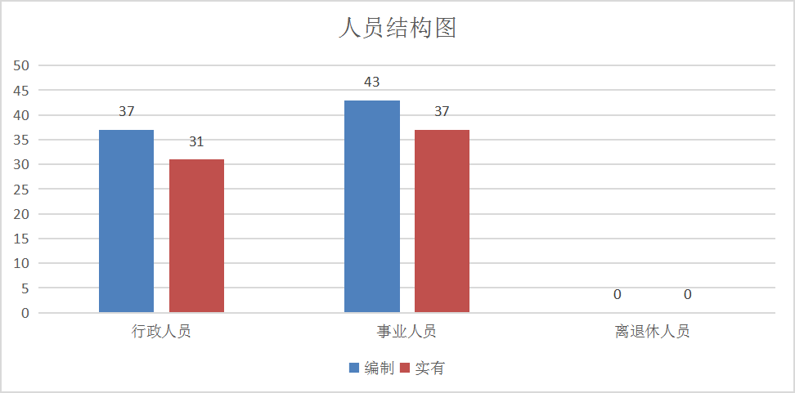
第二部分 2023年度部门决算情况说明
一、收入支出决算总体情况说明
2023年度收入总计、支出总计均为1549.5万元，与上年相比收入总计、支出总计减少42.72万元，下降2.68%。主要是2023年人员减少，人员经费及公用经费减少。
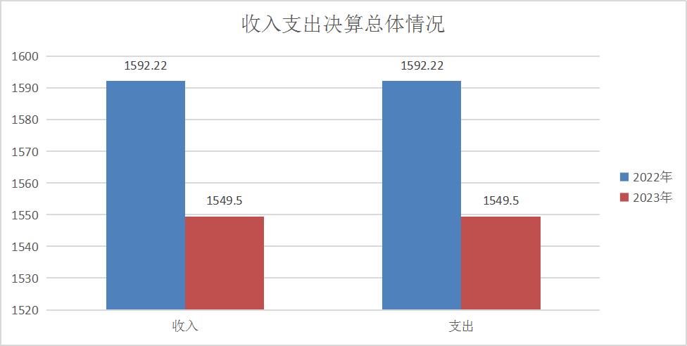
二、收入决算情况说明
2023年度本年收入合计1549.5万元，其中：财政拨款收入1549.5万元，占100%。
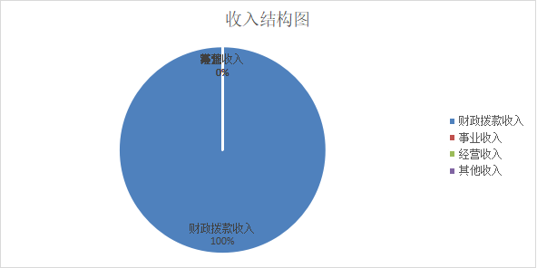
三、支出决算情况说明
2023年度本年支出合计1549.5万元，其中：基本支出1301.81万元，占84%；项目支出247.69万元，占16%。
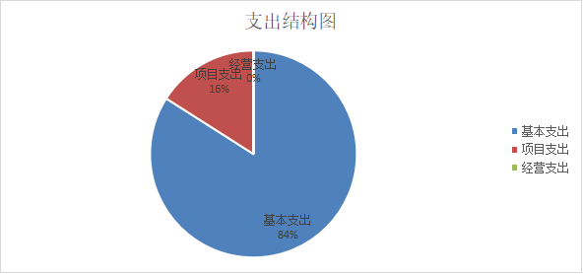
四、财政拨款收入支出决算总体情况说明
2023年度财政拨款收入总计、支出总计均为1549.5万元，与上年相比收入总计、支出总计减少42.72万元，下降2.68%。主要原因是2023年人员减少，人员经费及公用经费减少。
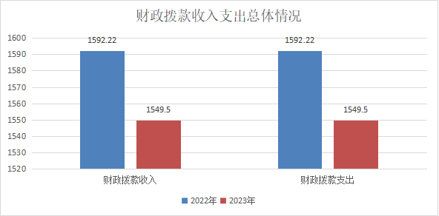
五、一般公共预算财政拨款支出决算情况说明
2023年度一般公共预算财政拨款支出年初预算1549.5万元，支出决算1549.5万元，完成年初预算的100%，占本年支出合计的100%。与上年相比，财政拨款支出减少42.72万元，下降2.68%，主要原因是2023年人员减少，人员经费及公用经费减少。
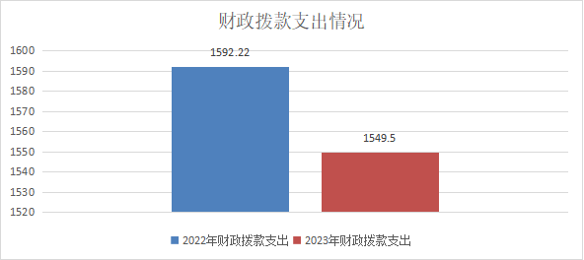
按照政府功能分类科目，其中：
1.一般公共服务支出（类）人大事务（款）行政运行（项）。
2023年初预算12.26万元，支出决算12.26万元，完成年初预算的100%。
2.一般公共服务支出（类）人大事务（款）其他人大事务支出（项）
2023年初预算4.19万元，支出决算4.19万元，完成年初预算的100%。
3.一般公共服务支出（类）政府办公厅（室）及相关机构事务（款）行政运行（项）
2023年初预算26.76万元，支出决算26.76万元，完成年初预算的100%。
4.一般公共服务支出（类）政府办公厅（室）及相关机构事务（款）事业运行（项）
2023年初预算30.96万元，支出决算30.96万元，完成年初预算的100%。
5.一般公共服务支出（类）政府办公室及相关机构事务（款）其他政府办公室及相关机构事务支出（项）
2023年初预算27.97万元，支出决算27.97万元，完成年初预算的100%。
6.一般公共服务支出（类）发展与改革事务（款）行政运行（项）
2023年初预算95.74万元，支出决算95.74万元，完成年初预算的100%。
7.一般公共服务支出（类）党委办公厅（室）及相关机构事务（款）行政运行（项）
2023年初预算294.9万元，支出决算294.9万元，完成年初预算的100%。
8.一般公共服务支出（类）宣传事务（款）行政运行（项）
2023年初预算55.57万元，支出决算55.57万元，完成年初预算的100%。
9.一般公共服务支出（类）宣传事务（款）其他宣传事务支出（项）
2023年初预算1.66万元，支出决算1.66万元，完成年初预算的100%。
10.文化旅游与传媒（类）其他文化旅游体育与传媒支出支出（款）其他广播电视支出（项）
2023年初预算48.87万元，支出决算48.87万元，完成年初预算的100%。
11.社会保障和就业支出（类）人力资源和社会保障管理事务（款）事业运行（项）
2023年初预算104.37万元，支出决算104.37万元，完成年初预算的100%。
12.社会保障和就业支出（类）行政事业单位养老支出（款）机关事业单位基本养老保险缴费（项）
2023年初预算65.11万元，支出决算65.11万元，完成年初预算的100%。
13.社会保障和就业支出（类）行政事业单位养老支出（款）机关事业单位职业年金缴费支出（项）
2023年初预算32.56万元，支出决算32.56万元，完成年初预算的100%。
14.社会保障和就业支出（类）其他社会保障和就业支出（款）其他社会保障和就业支出（项）
2023年初预算2.67万元，支出决算2.67万元，完成年初预算的100%。
15.卫生健康支出（类）行政事业单位医疗（款）行政单位医疗（项）
2023年初预算20.87万元，支出决算20.87万元，完成年初预算的100%。
16.卫生健康支出（类）行政事业单位医疗（款）事业单位医疗（项）
2023年初预算19.89万元，支出决算19.89万元，完成年初预算的100%。
17.农林水支出（类）农村农业（款）事业运行（项）
2023年初预算80.51万元，支出决算80.51万元，完成年初预算的100%。
18.农林水支出（类）林业和草原（款）事业机构（项）
2023年初预算27.6万元，支出决算27.6万元，完成年初预算的100%。
19.农林水支出（类）水利（款）其他水利支出（项）
2023年初预算27.29万元，支出决算27.29万元，完成年初预算的100%。
20.农林水支出（类）巩固脱贫衔接乡村振兴（款）事业运行（项）
2023年初预算28.69万元，支出决算28.69万元，完成年初预算的100%。
21.农林水支出（类）巩固脱贫衔接乡村振兴（款）其他巩固脱贫衔接乡村振兴支出（项）
2023年初预算40万元，支出决算40万元，完成年初预算的100%。
22.农林水支出（类）农村综合改革（款）对村级公益事业建设的补助（项）
2023年初预算52.5万元，支出决算52.5万元，完成年初预算的100%。
23.农林水支出（类）农村综合改革（款）对村民委员会和村党支部的补助（项）
2023年初预算260.78万元，支出决算260.78万元，完成年初预算的100%。
24.农林水支出（类）农业农村（款）农业生产发展（项）
2023年初预算47万元，支出决算47万元，完成年初预算的100%。
25.农林水支出（类）农业农村（款）其他农业农村支出（项）
2023年初预算10万元，支出决算10万元，完成年初预算的100%。
26.住房保障支出（类）住房改革支出（款）住房公积金（项）
2023年初预算60.57万元，支出决算60.57万元，完成年初预算的100%。
27.住房保障支出（类）住房改革支出（款）公共租赁住房（项）
2023年初预算41.47万元，支出决算41.47万元，完成年初预算的100%。
28.灾害防治及应急管理支出（类）应急管理事务（款）其他应急管理支出（项）
2023年初预算1.75万元，支出决算1.75万元，完成年初预算的100%。
29.灾害防治及应急管理支出（类）自然灾害救灾及及恢复重建支出（款）自然灾害救灾补助（项）
2023年初预算7万元，支出决算7万元，完成年初预算的100%。
30.灾害防治及应急管理支出（类）自然灾害救灾及及恢复重建支出（款）其他自然灾害救灾及恢复重建支出（项）
2023年初预算20万元，支出决算20万元，完成年初预算的100%。
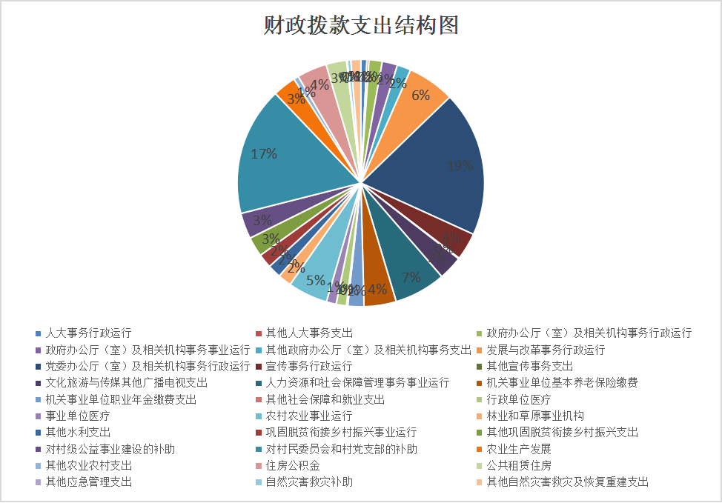
六、一般公共预算财政拨款基本支出决算情况说明
2023年度一般公共预算财政拨款基本支出1301.81万元，包括人员经费和公用经费。其中：
（一）人员经费1166.5万元，主要包括：主要包括：基本工资、津贴补贴、绩效工资、奖金、机关事业基本养老保险缴费、职业年金缴费、基本医疗保险缴费、其他社会保障、住房公积金、对个人和家庭补助。
（二）公用经费135.3万元，主要包括：办公费、印刷费、水费、电费、差旅费、会议费、劳务费、工会经费、公务用车维护费、其他交通费。
七、政府性基金预算财政拨款收入支出决算情况说明
本单位2023年度无政府性基金预算财政拨款收支，已公开空表。
八、国有资本经营预算财政拨款支出决算情况说明
本单位2023年度无国有资本经营预算财政拨款收支，已公开空表。
九、财政拨款“三公”经费及会议费、培训费支出决算情况说明
（一）“三公”经费支出决算情况说明
2023年度财政拨款安排“三公”经费支出预算2.5万元，支出决算2.5万元，完成预算的100%。
1.因公出国（境）费支出情况说明
本年度无财政拨款因公出国（境）费支出。
2.公务用车购置费支出情况说明
本年度无财政拨款公务用车购置费支出。
3.公务用车运行维护费支出情况说明
2023年度财政拨款安排公务用车运行维护费用预算2.5万元，支出决算2.5万元，完成预算的100%。
4.公务接待费支出情况说明
本年度无财政拨款公务接待费支出。
（二）培训费支出情况说明
本年度无财政拨款培训费支出。
（三）会议费支出情况说明
2023年度财政拨款安排会议费预算4.5万元，支出决算4.5万元，完成预算的100%。
十、机关运行经费支出情况说明
2023年度机关运行经费预算135.3万元，支出决算135.3万元，完成预算的100%。支出决算比上年减少19.52万元，主要原因是其他交通费在工资福利科目预算。
十一、政府采购支出情况说明
（一）2023年度政府采购支出总额共1.54万元，其中：政府采购货物支出1.54万元。
（二）政府采购授予中小企业合同金额1.54万元，占政府采购支出合同总额的100%，其中：授予小微企业合同金额1.54万元，占授予中小企业合同金额的100%；货物采购授予中小企业合同金额占政府采购货物支出合同的100%。
十二、国有资产占用及购置情况说明
截至2023年末，本单位共有车辆1辆，其中应急保障用车1辆。
十三、预算绩效情况说明
（一）预算绩效管理工作开展情况说明
根据预算绩效管理要求，本单位组织开展了2023年度部门整体支出绩效自评工作，从评价情况来看，共计30个项目进行了绩效评价，涉及资金1549.5万元，自评覆盖率达100%。从评价情况来看，在支出预算编制上，人员经费按照配置定额，逐人核定编制，公用经费分类分档，按定额编制，根据“总量控制、计划管理”的要求从严控制行政经费，压缩公务费开支，部门预算完成率、调整率、支出进度按要求均达到100%，较好地完成了年度工作目标。
本单位2023年度无主管专项资金。
本单位无项目支出，未开展部门重点评价工作。
（二）部门整体支出绩效自评结果
根据年度设定的绩效目标，部门整体支出自评得分96，全年预算数1549.5万元，执行数1549.5万元，完成预算的100%。本年度本单位总体运行情况及取得的成绩：按照单位职责完成相关工作并产生直接或间接的经济效益、社会效益、生态效益。农民收入明显增加，群众获得感、幸福感得到增强，群众就业水平提升，社会和谐稳定；人居环境有效提升、空气质量有效改善、森林覆盖率持续稳定，乡村振兴、产业发展、信访等工作得到了县政府的肯定和表彰，较好完成了我镇经济社会发展的主要目标任务，实现了经济社会平稳较快发展。发现的问题及原因：一是预算编制下达之后，金额过于细化，使得付款效率大大降低；二是因不确定因素较多，政府采购年初预算与实际执行偏差较大，政府采购预算编制准确性有待提高。下一步改进措施：一是进一步提高预算编制的准确性和科学性，提高工作效率；二是增强工作可预见性，提升部门预算编制的前瞻性。
部门整体支出绩效自评表
（2023年度）
部门（单位）名称 |  |  | 柞水县红岩寺镇人民政府
年度主要任务完成情况 | 任务  名称 | 主要内容 | 完成情况 | 全年预算数（万元） |  |  | 全年执行数（万元） |  |  | 分值 | 执行率 |  | 得分
 |  |  |  | 总额 | 财政拨款 | 其他资金 | 总额 | 财政拨款 | 其他资金 | 分值 |  |  | 得分
年度主要任务完成情况 | 任务1 | 人员经费 | 已完成 |  | 1166.5 |  |  | 1166.5 |  | — | 100% |  | —
年度主要任务完成情况 | 任务2 | 公用经费 | 已完成 |  | 135.3 |  |  | 135.3 |  | — | 100% |  | —
年度主要任务完成情况 | 任务3 | 项目支出 | 已完成 |  | 247.7 |  |  | 247.7 |  | — | 100% |  | —
年度主要任务完成情况 | 金额合计 |  |  |  | 1549.5 |  |  | 1549.5 |  | 10 | 100%
年度总体目标完成情况 | 预期目标（年初设定） |  |  |  |  | 目标实际完成情况
年度总体目标完成情况 | 目标1：确保工资按时发放  目标2：确保基层正常动转  目标3：推动社会事业发展 |  |  |  |  | 目标1：镇村干部工资按时准确发放，各项津补贴均已发放到位，社保有序缴纳。  目标2：基层平稳运行，深入推进“人盯人+”基层社会治理，夯实网格员责任，提升基层社会治理水平。强化“人盯人防抢撤”机制落实，坚决守住不发生人员伤亡底线要求，坚决守牢安全底线。  目标3：坚持实施项目带动战略，深化“项目建设提升年”活动，全力推行“工作项目化、项目清单化、清单责任化、责任节点化”，统筹抓好项目谋划、争取和建设，谷子沟红色教育基地项目动工建设，今年以来完成固定资产投资24971万元，占年度任务的101%，重点项目已开工3个；完成纳归入统项目6个，占年度任务的150%；签约项目2个10亿元，完成策划项目6个，新开工项目1个，均占年度任务的100%。
年度绩效指标完成情况 | 一级  指标 | 二级指标 | 指标内容 |  |  | 年度指标值 |  | 实际完成值 |  | 分值 |  | 得分
年度绩效指标完成情况 | 产出  指标  （50分） | 数量指标 | 完成项目个数 |  |  | 4个以上 |  | 12 |  | 15 |  | 15
年度绩效指标完成情况 | 产出  指标  （50分） | 质量指标 | 项目完成情况 |  |  | 100% |  | 100% |  | 15 |  | 15
年度绩效指标完成情况 | 产出  指标  （50分） | 时效指标 | 项目完成时间 |  |  | 2023年全年 |  | 2023年全年 |  | 10 |  | 10
年度绩效指标完成情况 | 产出  指标  （50分） | 成本指标 | 财政补助资金 |  |  | 1549.5 |  | 1549.5 |  | 10 |  | 10
年度绩效指标完成情况 | 效益  指标  （30分） | 经济效益  指标 | 人均纯收入有所提高 |  |  | 显著提高 |  | 显著提高 |  | 10 |  | 8
年度绩效指标完成情况 | 效益  指标  （30分） | 社会效益  指标 | 保证基层政权正常运转 |  |  | 100% |  | 100% |  | 5 |  | 5
年度绩效指标完成情况 | 效益  指标  （30分） | 生态效益  指标 | 生态环境好转率 |  |  | ≥90% |  | ≥90% |  | 5 |  | 5
年度绩效指标完成情况 | 效益  指标  （30分） | 可持续影响指标 | 项目持续发挥作用期限 |  |  | ≥1年 |  | 1年 |  | 10 |  | 10
年度绩效指标完成情况 | 满意度  指标  （10分） | 服务对象满意度指标 | 干部及群众满意度 |  |  | ≥98% |  | ≥95% |  | 10 |  | 8
总分 |  |  |  |  |  |  |  |  |  | 100 |  | 96
（三）项目绩效自评结果
本单位2023年度不单独填写绩效自评表。
（四）专项资金绩效自评结果
单位不主管专项资金。
（五）部门重点评价项目绩效评价结果
无重点评价项目。
（六）财政重点评价项目绩效评价结果
无财政重点评价项目。
十四、其他需要说明的情况
1.决算公开表格中金额数值保留两位小数，公开数据为四舍五入计算结果；个别数据项之间，个别数据合计项与分项数字之和存在小数点后尾差。
2.决算公开表格中部分数据约值万元时显示为零，实际不为零。
3.2023年度决算数据反映1个单位收支情况。
4.无预算单位变化调整。
5.本部门所属单位只有部门本级，部门本级不再按单位重复公开。
6.决算公开联系方式及信息反馈渠道。联系电话：0914-4171238。如电话号码发生变更，请通过其他公开渠道另行获取，本文本不再更新。
第三部分 2023年度部门决算表
目 录
序号 | 内容 | 是否空表 | 表格为空的理由
表1 | 收入支出决算总表 | 否
表2 | 收入决算表 | 否
表3 | 支出决算表 | 否
表4 | 财政拨款收入支出决算总表 | 否
表5 | 一般公共预算财政拨款支出决算表 | 否
表6 | 一般公共预算财政拨款基本支出决算表 | 否
表7 | 政府性基金预算财政拨款收入支出决算表 | 是 | 本单位不涉及故公开空表
表8 | 国有资本经营预算财政拨款支出决算表 | 是 | 本单位不涉及故公开空表
表9 | 财政拨款“三公”经费及会 议费、培训费支出决算表 | 否

收入支出决算总表
 |  |  |  |  | 公开01表
部门（单位）：柞水县红岩寺镇人民政府 |  |  |  |  | 金额单位：万元
收 入 |  |  | 支 出
项 目 | 行次 | 决算数 | 项 目 | 行次 | 决算数
栏 次 |  | 1 | 栏 次 |  | 2
一、一般公共预算财政拨款收入 | 1 | 1549.50 | 一、一般公共服务支出 | 32 | 550.01
二、政府性基金预算财政拨款收入 | 2 | 0 | 二、外交支出 | 33 | 0
三、国有资本经营预算财政拨款收入 | 3 | 0 | 三、国防支出 | 34 | 0
四、上级补助收入 | 4 | 0 | 四、公共安全支出 | 35 | 0
五、事业收入 | 5 | 0 | 五、教育支出 | 36 | 0
六、经营收入 | 6 | 0 | 六、科学技术支出 | 37 | 0
七、附属单位上缴收入 | 7 | 0 | 七、文化旅游体育与传媒支出 | 38 | 48.87
八、其他收入 | 8 | 0 | 八、社会保障和就业支出 | 39 | 204.71
 | 9 | 0 | 九、卫生健康支出 | 40 | 40.76
 | 10 | 0 | 十、节能环保支出 | 41 | 0
 | 11 | 0 | 十一、城乡社区支出 | 42 | 0
 | 12 | 0 | 十二、农林水支出 | 43 | 574.36
 | 13 | 0 | 十三、交通运输支出 | 44 | 0
 | 14 | 0 | 十四、资源勘探工业信息等支出 | 45 | 0
 | 15 | 0 | 十五、商业服务业等支出 | 46 | 0
 | 16 | 0 | 十六、金融支出 | 47 | 0
 | 17 | 0 | 十七、援助其他地区支出 | 48 | 0
 | 18 | 0 | 十八、自然资源海洋气象等支出 | 49 | 0
 | 19 | 0 | 十九、住房保障支出 | 50 | 102.04
 | 20 | 0 | 二十、粮油物资储备支出 | 51 | 0
 | 21 | 0 | 二十一、国有资本经营预算支出 | 52 | 0
 | 22 | 0 | 二十二、灾害防治及应急管理支出 | 53 | 28.75
 | 23 | 0 | 二十三、其他支出 | 54 | 0
 | 24 | 0 | 二十四、债务还本支出 | 55 | 0
 | 25 | 0 | 二十五、债务付息支出 | 56 | 0
 | 26 | 0 | 二十六、抗疫特别国债安排的支出 | 57 | 0
本年收入合计 | 27 | 1549.50 | 本年支出合计 | 58 | 1549.50
使用非财政拨款结余（含专用结余） | 28 | 0 | 结余分配 | 59 | 0
年初结转和结余 | 29 | 0 | 年末结转和结余 | 60 | 0
 | 30 | 0 |  | 61 | 0
总计 | 31 | 1549.50 | 总计 | 62 | 1549.50
备注：1.本表反映部门本年度的总收支和年末结转结余情况。
2.本套报表金额单位转换时可能存在尾数误差。
收入决算表
 |  |  |  |  |  |  |  |  | 公开02表
部门（单位）：柞水县红岩寺镇人民政府 |  |  |  |  |  |  |  |  | 单位：万元
项 目 |  |  | 本年收入合计 | 财政拨款收入 | 上级补助收入 | 事业收入 | 经营收入 | 附属单位上缴收入 | 其他收入
科目代码 |  | 科目名称
栏次 |  |  | 1 | 2 | 3 | 4 | 5 | 6 | 7
合计 |  |  | 1549.50 | 1549.50 | 0 | 0 | 0 | 0 | 0
2101102 |  | 事业单位医疗 | 19.89 | 19.89 | 0 | 0 | 0 | 0 | 0
2210201 |  | 住房公积金 | 60.57 | 60.57 | 0 | 0 | 0 | 0 | 0
2070899 |  | 其他广播电视支出 | 48.87 | 48.87 | 0 | 0 | 0 | 0 | 0
2130701 |  | 对村级公益事业建设的补助 | 52.50 | 52.50 | 0 | 0 | 0 | 0 | 0
2130104 |  | 事业运行 | 80.51 | 80.51 | 0 | 0 | 0 | 0 | 0
2130204 |  | 事业机构 | 27.60 | 27.60 | 0 | 0 | 0 | 0 | 0
2101101 |  | 行政单位医疗 | 20.87 | 20.87 | 0 | 0 | 0 | 0 | 0
2130122 |  | 农业生产发展 | 47.00 | 47.00 | 0 | 0 | 0 | 0 | 0
2210106 |  | 公共租赁住房 | 41.47 | 41.47 | 0 | 0 | 0 | 0 | 0
2089999 |  | 其他社会保障和就业支出 | 2.67 | 2.67 | 0 | 0 | 0 | 0 | 0
2010199 |  | 其他人大事务支出 | 4.19 | 4.19 | 0 | 0 | 0 | 0 | 0
2010399 |  | 其他政府办公厅（室）及相关机构事务支出 | 27.97 | 27.97 | 0 | 0 | 0 | 0 | 0
2013301 |  | 行政运行 | 55.57 | 55.57 | 0 | 0 | 0 | 0 | 0
2013101 |  | 行政运行 | 294.90 | 294.90 | 0 | 0 | 0 | 0 | 0
2240703 |  | 自然灾害救灾补助 | 7.00 | 7.00 | 0 | 0 | 0 | 0 | 0
2010350 |  | 事业运行 | 30.96 | 30.96 | 0 | 0 | 0 | 0 | 0
2130599 |  | 其他巩固脱贫衔接乡村振兴支出 | 40.00 | 40.00 | 0 | 0 | 0 | 0 | 0
2130399 |  | 其他水利支出 | 27.29 | 27.29 | 0 | 0 | 0 | 0 | 0
2130199 |  | 其他农业农村支出 | 10.00 | 10.00 | 0 | 0 | 0 | 0 | 0
2130550 |  | 事业运行 | 28.69 | 28.69 | 0 | 0 | 0 | 0 | 0
2010401 |  | 行政运行 | 95.74 | 95.74 | 0 | 0 | 0 | 0 | 0
2080505 |  | 机关事业单位基本养老保险缴费支出 | 65.11 | 65.11 | 0 | 0 | 0 | 0 | 0
2010301 |  | 行政运行 | 26.76 | 26.76 | 0 | 0 | 0 | 0 | 0
2080506 |  | 机关事业单位职业年金缴费支出 | 32.56 | 32.56 | 0 | 0 | 0 | 0 | 0
2240199 |  | 其他应急管理支出 | 1.75 | 1.75 | 0 | 0 | 0 | 0 | 0
2080150 |  | 事业运行 | 104.37 | 104.37 | 0 | 0 | 0 | 0 | 0
2013399 |  | 其他宣传事务支出 | 1.66 | 1.66 | 0 | 0 | 0 | 0 | 0
2010101 |  | 行政运行 | 12.26 | 12.26 | 0 | 0 | 0 | 0 | 0
2240799 |  | 其他自然灾害救灾及恢复重建支出 | 20.00 | 20.00 | 0 | 0 | 0 | 0 | 0
2130705 |  | 对村民委员会和村党支部的补助 | 260.78 | 260.78 | 0 | 0 | 0 | 0 | 0
备注：本表反映部门本年度取得的各项收入情况。
支出决算表
 |  |  |  |  |  |  |  | 公开03表
部门（单位）：柞水县红岩寺镇人民政府 |  |  |  |  |  |  |  | 单位：万元
项 目 |  |  | 本年支出合计 | 基本支出 | 项目支出 | 上缴上级支出 | 经营支出 | 对附属单位补助支出
科目代码 |  | 科目名称
栏次 |  |  | 1 | 2 | 3 | 4 | 5 | 6
合计 |  |  | 1549.50 | 1301.81 | 247.69 | 0 | 0 | 0
2101102 |  | 事业单位医疗 | 19.89 | 19.89 | 0 | 0 | 0 | 0
2210201 |  | 住房公积金 | 60.57 | 60.57 | 0 | 0 | 0 | 0
2130701 |  | 对村级公益事业建设的补助 | 52.50 | 0 | 52.50 | 0 | 0 | 0
2070899 |  | 其他广播电视支出 | 48.87 | 48.87 | 0 | 0 | 0 | 0
2130104 |  | 事业运行 | 80.51 | 80.51 | 0 | 0 | 0 | 0
2130204 |  | 事业机构 | 27.60 | 27.60 | 0 | 0 | 0 | 0
2101101 |  | 行政单位医疗 | 20.87 | 20.87 | 0 | 0 | 0 | 0
2130122 |  | 农业生产发展 | 47.00 | 0 | 47.00 | 0 | 0 | 0
2210106 |  | 公共租赁住房 | 41.47 | 0 | 41.47 | 0 | 0 | 0
2089999 |  | 其他社会保障和就业支出 | 2.67 | 2.67 | 0 | 0 | 0 | 0
2010199 |  | 其他人大事务支出 | 4.19 | 4.19 | 0 | 0 | 0 | 0
2010399 |  | 其他政府办公厅（室）及相关机构事务支出 | 27.97 | 0 | 27.97 | 0 | 0 | 0
2013301 |  | 行政运行 | 55.57 | 55.57 | 0 | 0 | 0 | 0
2013101 |  | 行政运行 | 294.90 | 294.90 | 0 | 0 | 0 | 0
2240703 |  | 自然灾害救灾补助 | 7.00 | 0 | 7.00 | 0 | 0 | 0
2010350 |  | 事业运行 | 30.96 | 30.96 | 0 | 0 | 0 | 0
2130599 |  | 其他巩固脱贫衔接乡村振兴支出 | 40.00 | 0 | 40.00 | 0 | 0 | 0
2130399 |  | 其他水利支出 | 27.29 | 27.29 | 0 | 0 | 0 | 0
2130199 |  | 其他农业农村支出 | 10.00 | 0 | 10.00 | 0 | 0 | 0
2130550 |  | 事业运行 | 28.69 | 28.69 | 0 | 0 | 0 | 0
2010401 |  | 行政运行 | 95.74 | 95.74 | 0 | 0 | 0 | 0
2010301 |  | 行政运行 | 26.76 | 26.76 | 0 | 0 | 0 | 0
2080505 |  | 机关事业单位基本养老保险缴费支出 | 65.11 | 65.11 | 0 | 0 | 0 | 0
2080506 |  | 机关事业单位职业年金缴费支出 | 32.56 | 32.56 | 0 | 0 | 0 | 0
2240199 |  | 其他应急管理支出 | 1.75 | 0 | 1.75 | 0 | 0 | 0
2080150 |  | 事业运行 | 104.37 | 104.37 | 0 | 0 | 0 | 0
2013399 |  | 其他宣传事务支出 | 1.66 | 1.66 | 0 | 0 | 0 | 0
2010101 |  | 行政运行 | 12.26 | 12.26 | 0 | 0 | 0 | 0
2240799 |  | 其他自然灾害救灾及恢复重建支出 | 20.00 | 0 | 20.00 | 0 | 0 | 0
2130705 |  | 对村民委员会和村党支部的补助 | 260.78 | 260.78 | 0 | 0 | 0 | 0
备注：本表反映部门本年度各项支出情况。
财政拨款收入支出决算总表
 |  |  |  |  |  |  |  | 公开04表
部门（单位）：柞水县红岩寺镇人民政府 |  |  |  |  |  |  |  | 单位：万元
收 入 |  |  | 支 出
项 目 | 行次 | 决算数 | 项 目 | 行次 | 合计 | 一般公共预算  财政拨款 | 政府性基金  预算财政拨款 | 国有资本经营预算  财政拨款
栏 次 |  | 1 | 栏 次 |  | 2 | 3 | 4 | 5
一、一般公共预算财政拨款 | 1 | 1549.50 | 一、一般公共服务支出 | 33 | 550.01 | 550.01 | 0 | 0
二、政府性基金预算财政拨款 | 2 | 0.00 | 二、外交支出 | 34 | 0 | 0 | 0 | 0
三、国有资本经营财政拨款 | 3 | 0.00 | 三、国防支出 | 35 | 0 | 0 | 0 | 0
 | 4 |  | 四、公共安全支出 | 36 | 0 | 0 | 0 | 0
 | 5 |  | 五、教育支出 | 37 | 0 | 0 | 0 | 0
 | 6 |  | 六、科学技术支出 | 38 | 0 | 0 | 0 | 0
 | 7 |  | 七、文化旅游体育与传媒支出 | 39 | 48.87 | 48.87 | 0 | 0
 | 8 |  | 八、社会保障和就业支出 | 40 | 204.71 | 204.71 | 0 | 0
 | 9 |  | 九、卫生健康支出 | 41 | 40.76 | 40.76 | 0 | 0
 | 10 |  | 十、节能环保支出 | 42 | 0 | 0 | 0 | 0
 | 11 |  | 十一、城乡社区支出 | 43 | 0 | 0 | 0 | 0
 | 12 |  | 十二、农林水支出 | 44 | 574.36 | 574.36 | 0 | 0
 | 13 |  | 十三、交通运输支出 | 45 | 0 | 0 | 0 | 0
 | 14 |  | 十四、资源勘探工业信息等支出 | 46 | 0 | 0 | 0 | 0
 | 15 |  | 十五、商业服务业等支出 | 47 | 0 | 0 | 0 | 0
 | 16 |  | 十六、金融支出 | 48 | 0 | 0 | 0 | 0
 | 17 |  | 十七、援助其他地区支出 | 49 | 0 | 0 | 0 | 0
 | 18 |  | 十八、自然资源海洋气象等支出 | 50 | 0 | 0 | 0 | 0
 | 19 |  | 十九、住房保障支出 | 51 | 102.04 | 102.04 | 0 | 0
 | 20 |  | 二十、粮油物资储备支出 | 52 | 0 | 0 | 0 | 0
 | 21 |  | 二十一、国有资本经营预算支出 | 53 | 0 | 0 | 0 | 0
 | 22 |  | 二十二、灾害防治及应急管理支出 | 54 | 28.75 | 28.75 | 0 | 0
 | 23 |  | 二十三、其他支出 | 55 | 0 | 0 | 0 | 0
 | 24 |  | 二十四、债务还本支出 | 56 | 0 | 0 | 0 | 0
 | 25 |  | 二十五、债务付息支出 | 57 | 0 | 0 | 0 | 0
 | 26 |  | 二十六、抗疫特别国债安排的支出 | 58 | 0 | 0 | 0 | 0
本年收入合计 | 27 | 1549.50 | 本年支出合计 | 59 | 1549.50 | 1549.50 | 0 | 0
年初结转和结余 | 28 | 0.00 | 年末结转和结余 | 60 | 0 | 0 | 0 | 0
一般公共预算财政拨款 | 29 | 0.00 |  | 61
政府性基金预算财政拨款 | 30 | 0.00 |  | 62
国有资本经营预算财政拨款 | 31 | 0.00 |  | 63
总计 | 32 | 1549.50 | 总计 | 64 | 1549.50 | 1549.50 | 0 | 0
备注：本表反映部门本年度一般公共预算财政拨款、政府性基金预算财政拨款和国有资本经营预算财政拨款的总收支和年末结转结余情况。
一般公共预算财政拨款支出决算表
 |  |  |  |  | 公开05表
部门（单位）：柞水县红岩寺镇人民政府 |  |  |  |  | 单位：万元
项 目 |  |  | 本年支出
科目代码 |  | 科目名称 | 小计 | 基本支出 | 项目支出
栏次 |  |  | 1 | 2 | 3
合计 |  |  | 1549.50 | 1301.81 | 247.69
2101102 |  | 事业单位医疗 | 19.89 | 19.89 | 0
2210201 |  | 住房公积金 | 60.57 | 60.57 | 0
2130701 |  | 对村级公益事业建设的补助 | 52.50 | 0 | 52.50
2070899 |  | 其他广播电视支出 | 48.87 | 48.87 | 0
2130104 |  | 事业运行 | 80.51 | 80.51 | 0
2130204 |  | 事业机构 | 27.60 | 27.60 | 0
2101101 |  | 行政单位医疗 | 20.87 | 20.87 | 0
2130122 |  | 农业生产发展 | 47.00 | 0 | 47.00
2210106 |  | 公共租赁住房 | 41.47 | 0 | 41.47
2089999 |  | 其他社会保障和就业支出 | 2.67 | 2.67 | 0
2010199 |  | 其他人大事务支出 | 4.19 | 4.19 | 0
2010399 |  | 其他政府办公厅（室）及相关机构事务支出 | 27.97 | 0 | 27.97
2013301 |  | 行政运行 | 55.57 | 55.57 | 0
2013101 |  | 行政运行 | 294.90 | 294.90 | 0
2240703 |  | 自然灾害救灾补助 | 7.00 | 0 | 7.00
2010350 |  | 事业运行 | 30.96 | 30.96 | 0
2130599 |  | 其他巩固脱贫衔接乡村振兴支出 | 40.00 | 0 | 40.00
2130399 |  | 其他水利支出 | 27.29 | 27.29 | 0
2130199 |  | 其他农业农村支出 | 10.00 | 0 | 10.00
2130550 |  | 事业运行 | 28.69 | 28.69 | 0
2010401 |  | 行政运行 | 95.74 | 95.74 | 0
2010301 |  | 行政运行 | 26.76 | 26.76 | 0
2080505 |  | 机关事业单位基本养老保险缴费支出 | 65.11 | 65.11 | 0
2080506 |  | 机关事业单位职业年金缴费支出 | 32.56 | 32.56 | 0
2240199 |  | 其他应急管理支出 | 1.75 | 0 | 1.75
2080150 |  | 事业运行 | 104.37 | 104.37 | 0
2013399 |  | 其他宣传事务支出 | 1.66 | 1.66 | 0
2010101 |  | 行政运行 | 12.26 | 12.26 | 0
2240799 |  | 其他自然灾害救灾及恢复重建支出 | 20.00 | 0 | 20.00
2130705 |  | 对村民委员会和村党支部的补助 | 260.78 | 260.78 | 0
备注：本表反映部门本年度一般公共预算财政拨款支出情况。
一般公共预算财政拨款基本支出决算明细表
 |  |  |  |  |  |  |  | 公开06表
部门（单位）：柞水县红岩寺镇人民政府 |  |  |  |  |  |  |  | 单位：万元
科目代码 | 科目名称 | 决算数 | 科目代码 | 科目名称 | 决算数 | 科目代码 | 科目名称 | 决算数
301 | 工资福利支出 | 846.97 | 302 | 商品和服务支出 | 135.3 | 310 | 资本性支出
30101 | 基本工资 | 297.16 | 30201 | 办公费 | 36.01 | 31001 | 房屋建筑物购建
30102 | 津贴补贴 | 218.47 | 30202 | 印刷费 | 19 | 31002 | 办公设备购置
30103 | 奖金 | 89.07 | 30203 | 咨询费 |  | 31003 | 专用设备购置
30106 | 伙食补助费 |  | 30204 | 手续费 |  | 31005 | 基础设施建设
30107 | 绩效工资 | 40.60 | 30205 | 水费 | 1.8 | 31006 | 大型修缮
30108 | 机关事业单位基本养老保险缴费 | 65.11 | 30206 | 电费 | 11.66 | 31007 | 信息网络及软件购置更新
30109 | 职业年金缴费 | 32.56 | 30207 | 邮电费 | 3.5 | 31008 | 物资储备
30110 | 职工基本医疗保险缴费 | 40.76 | 30208 | 取暖费 |  | 31009 | 土地补偿
30111 | 公务员医疗补助缴费 |  | 30209 | 物业管理费 |  | 31010 | 安置补助
30112 | 其他社会保障缴费 | 2.67 | 30211 | 差旅费 | 29.5 | 31011 | 地上附着物和青苗补偿
30113 | 住房公积金 | 60.57 | 30212 | 因公出国（境）费用 |  | 31012 | 拆迁补偿
30114 | 医疗费 |  | 30213 | 维修（护）费 | 2.59 | 31013 | 公务用车购置
30199 | 其他工资福利支出 |  | 30214 | 租赁费 |  | 31019 | 其他交通工具购置
303 | 对个人和家庭的补助 | 319.54 | 30215 | 会议费 | 4.5 | 31021 | 文物和陈列品购置
30301 | 离休费 |  | 30216 | 培训费 |  | 31022 | 无形资产购置
30302 | 退休费 |  | 30217 | 公务接待费 |  | 31099 | 其他资本性支出
30303 | 退职（役）费 |  | 30218 | 专用材料费 |  | 312 | 对企业补助
30304 | 抚恤金 | 53.87 | 30224 | 被装购置费 |  | 31201 | 资本金注入
30305 | 生活补助 | 265.67 | 30225 | 专用燃料费 |  | 31203 | 政府投资基金股权投资
30306 | 救济费 |  | 30226 | 劳务费 | 6.5 | 31204 | 费用补贴
30307 | 医疗费补助 |  | 30227 | 委托业务费 |  | 31205 | 利息补贴
30308 | 助学金 |  | 30228 | 工会经费 |  | 31299 | 其他对企业补助
30309 | 奖励金 |  | 30229 | 福利费 |  | 399 | 其他支出
30310 | 个人农业生产补贴 |  | 30231 | 公务用车运行维护费 | 2.5 | 39907 | 国家赔偿费用支出
30311 | 代缴社会保险费 |  | 30239 | 其他交通费用 | 2.98 | 39908 | 对民间非营利组织和群众性自治组织补贴
30399 | 其他对个人和家庭的补助 |  | 30240 | 税金及附加费用 |  | 39909 | 经常性赠与
 |  |  | 30299 | 其他商品和服务支出 | 14.76 | 39910 | 资本性赠与
 |  |  | 307 | 债务利息及费用支出 |  | 39999 | 其他支出
 |  |  | 30701 | 国内债务付息
 |  |  | 30702 | 国外债务付息
 |  |  | 30703 | 国内债务发行费用
 |  |  | 30704 | 国外债务发行费用
人员经费合计 |  | 1166.51 | 公用经费合计 |  |  |  |  | 135.3
备注：本表反映部门本年度一般公共预算财政拨款基本支出明细情况。
政府性基金预算财政拨款收入支出决算表
 |  |  |  |  |  |  |  | 公开07表
部门（单位）：柞水县红岩寺镇人民政府 |  |  |  |  |  |  |  | 单位：万元
项 目 |  |  | 年初结转和结余 | 本年收入 | 本年支出 |  |  | 年末结转和结余
科目代码 |  | 科目名称 | 年初结转和结余 | 本年收入 | 小计 | 基本支出 | 项目支出 | 年末结转和结余
栏次 |  |  | 1 | 2 | 3 | 4 | 5 | 6
合计 |  |  | 0 | 0 | 0 | 0 | 0 | 0
备注：本表反映部门本年度政府性基金预算财政拨款收入、支出及结转和结余情况。
国有资本经营预算财政拨款支出决算表
 |  |  |  |  | 公开08表
部门（单位）：柞水县红岩寺镇人民政府 |  |  |  |  | 单位：万元
项 目 |  |  | 本年支出
科目代码 |  | 科目名称 | 合计 | 基本支出 | 项目支出
栏次 |  |  | 1 | 2 | 3
合计 |  |  | 0 | 0 | 0
备注：本表反映部门本年度国有资本经营预算财政拨款支出情况。
财政拨款“三公”经费及会议费、培训费支出决算表
 |  |  |  |  |  |  |  | 公开09表
部门（单位）：柞水县红岩寺镇人民政府 |  |  |  |  |  |  |  | 单位：万元
财政拨款“三公”经费 |  |  |  |  |  |  | 会议费 | 培训费
项目 | 合计 | 因公出国（境）费 | 公务用车购置及运行维护费 |  |  | 公务接待费 | 会议费 | 培训费
项目 | 合计 | 因公出国（境）费 | 小计 | 公务用车  购置费 | 公务用车  运行维护费 | 公务接待费 | 会议费 | 培训费
栏次 | 1 | 2 | 3 | 4 | 5 | 6 | 7 | 8
预算数 | 2.5 | 0 | 2.5 | 0 | 2.5 | 0 | 4.5 | 0
决算数 | 2.5 | 0 | 2.5 | 0 | 2.5 | 0 | 4.5 | 0
备注：本表反映部门本年度财政拨款“三公”经费、会议费、培训费的支出预决算情况。其中，预算数为全年预算数，反映按规定程序调整后的预算数；决算数是包括当年财政拨款和以前年度结转资金安排的实际支出。本表金额转换为万元时，因四舍五入可能存在尾差。

第四部分 专业名词解释
1.基本支出：指为保障机构正常运转、完成日常工作任务而发生的各项支出。
2.项目支出：指单位为完成特定的行政工作任务或事业发展目标所发生的各项支出。
3.“三公”经费：指部门使用财政拨款安排的因公出国（境）费、公务用车购置及运行费和公务接待费支出。
4.财政拨款收入：指本级财政当年拨付的资金。
5.公用经费：指为完成特定的行政工作任务或事业发展目标用于设备设施的维持性费用支出，以及直接用于公务活动的支出，具体包括公务费、业务费、修缮费、设备购置费、其他费用等。
6.工资福利支出：反映开支的在职职工和编制外长期聘用人员的各类劳动报酬，以及上述人员缴纳的各项社会保险费等。
7.结转资金：即当年预算已执行但未完成，或者因故未执行，下一年度需要按原用途继续使用的资金。
8.结余资金：即当年预算工作目标已完成，或者因故终止，当年剩余的资金。

